АДМИНИСТРАЦИЯ
Верхнемамонского СЕЛЬСКОГО ПОСЕЛЕНИЯ
ВЕРХНЕМАМОНСКОГО МУНИЦИПАЛЬНОГО РАЙОНА
ВОРОНЕЖСКОЙ ОБЛАСТИ

ПОСТАНОВЛЕНИЕ

от «25» марта 2021 г. № 263

-------------------------------------------
с. Верхний Мамон

О внесении изменений в постановление администрации Верхнемамолнского сельского поселения от «03» апреля 2017 г. № 69 Об утверждении схемы размещения нестационарных торговых объектов на территории Верхнемамонского сельского поселения

В соответствии со статьей 10 Федерального закона от 28.12.2009 № 381-ФЗ «Об основах государственного регулирования торговой деятельности в Российской Федерации», приказом департамента предпринимательства и торговли Воронежской области от 22.06.2015 № 41 «Об утверждении Порядка разработки и утверждения схемы размещения нестационарных торговых объектов органами местного самоуправления муниципальных образований на территории Воронежской области», администрация Верхнемамонского сельского поселения

ПОСТАНОВЛЯЕТ:

1. Внести изменения и дополнения в постановление администрации Верхнемамонского сельского поселения Верхнемамонского района Воронежской области от «03» апреля 2017г. №69 «Об утверждении Порядка разработки и утверждения схемы размещения нестационарных торговых объектов органами местного самоуправления муниципальных образований на территории Воронежской области», администрация Верхнемамонского сельского поселения изложив приложения №1 и №2 в следующей редакции.
2. Опубликовать настоящее постановление в официальном периодическом печатном издании «Информационный бюллетень Верхнемамонского сельского поселения Верхнемамонского муниципального района Воронежской области».
3. Настоящее постановление вступает в силу с момента его официального опубликования.

Глава Верхнемамонского
сельского поселения О.А.Михайлусов

Приложение 1
к постановлению администрации Верхнемамонского сельского поселения
от 25.03.2021 № 263

Текстовый документ (текстовая часть)
схемы размещения нестационарных торговых объектов на территории Верхнемамонского сельского поселения

№  п/п | Тип нестационарного торгового объекта | Адресный ориентир | Площадь  кв.м. | Количество нестационарных торговых объектов по одному адресному ориентиру | Группа реализуемых товаров | Информация об использовании объекта субъектами малого или среднего предпринимательства | Период размещения объекта
1 | Киоск | с. Верхний Мамон, ул. Дорожная | 15 | 1 | Продовольственные товары | Субъект малого предпринимательства | круглогодично
2 | Киоск | с. Верхний Мамон,  ул. Дорожная | 7,3 | 1 | Промышленные товары | Субъект малого предпринимательства | круглогодично
3 | Павильон | с. Верхний Мамон,  ул. Дорожная | 30,8 | 1 | Промышленные товары | Субъект малого предпринимательства | круглогодично
4 | Киоск | с. Верхний Мамон,  ул. Дорожная | 6,6 | 1 | Продовольственные товары | Субъект малого предпринимательства | круглогодично
5 | Киоск | с. Верхний Мамон,  ул. Дорожная | 15,2 | 1 | Промышленные товары | Субъект малого предпринимательства | круглогодично
6 | Павильон | с. Верхний Мамон,  ул. Дорожная | 25 | 1 | Промышленные товары | Субъект малого предпринимательства | круглогодично
7 | Киоск | с. Верхний Мамон,  ул. Дорожная | 8 | 1 | Продовольственные товары | Субъект малого предпринимательства | круглогодично
8 | Павильон | с. Верхний Мамон,  ул. Дорожная | 15 | 1 | Промышленные товары | Субъект малого предпринимательства | круглогодично
9 | Павильон | с. Верхний Мамон,  ул. Дорожная | 10,9 | 1 | Продовольственные товары | Субъект малого предпринимательства | круглогодично
10 | Киоск | с. Верхний Мамон,  ул. Дорожная | 12 | 1 | Промышленные товары | Субъект малого предпринимательства | круглогодично
11 | Павильон | с. Верхний Мамон,  ул. Дорожная | 34 | 1 | Промышленные товары | Субъект малого предпринимательства | круглогодично
12 | Торговая площадка | с. Верхний Мамон,  ул. Дорожная | 200 | лоток -20шт; автолавка -4шт; сборно-разборная палатка промышленного изготовления 5шт. | Продовольственные товары | Субъект малого предпринимательства | круглогодично
13 | Киоск | с. Верхний Мамон,  ул. Дорожная | 8 | 1 | Продовольственные товары | Субъект малого предпринимательства | круглогодично
14 | Торговая площадка | с. Верхний Мамон,  ул. Братская Площадь | 260 | лоток -5шт; автолавка -2шт; сборно-разборная палатка промышленного изготовления 2шт. | Продовольственные товары | Субъект малого предпринимательства | круглогодично
15 | Торговая площадка | с. Верхний Мамон,  ул. 22 Партсъезда | 820 | лоток-3шт; автолавка-5шт; сборно-разборная палатка промышленного изготовления 3шт. | Продовольственные товары | Субъект малого предпринимательства | круглогодично,  сезонная
16 | Торговая площадка | с. Верхний Мамон,  ул. Василевского | 1700 | автолавка -3шт; | Продовольственные товары | Субъект малого предпринимательства | круглогодично
17 | Торговая площадка | с. Верхний Мамон,  пер. Набережный | 1650 | тир -1шт; надувной аттракцион 1 шт., автолавка -1шт; сборно-разборная палатка промышленного изготовления 2шт. | Продовольственные товары | Субъект малого предпринимательства | сезонно
18 | Торговая площадка | с. Верхний Мамон,  ул. Воровского | 1480 | лоток -5шт; сборно-разборная палатка промышленного изготовления 2шт., надувной аттракцион 1 шт. | Продовольственные товары | Субъект малого предпринимательства | сезонно
19 | Торговая площадка | с. Верхний Мамон,  ул. Воровского | 230 | лоток -2шт; сборно-разборная палатка промышленного изготовления 3шт. | Продовольственные товары, товары широкого потребления | Субъект малого предпринимательства | сезонно
20 | Торговая площадка | с. Верхний Мамон,  ул. Набережная |  | лоток -5шт; сборно-разборная палатка промышленного изготовления 5шт. | Продовольственные товары, товары широкого потребления | Субъект малого предпринимательства | сезонно
21 | Торговая площадка | с. Верхний Мамон,  ул. 60 лет Октября | 80 | лоток -5шт; сборно-разборная палатка промышленного изготовления 5шт. автолавка -1шт | Продовольственные товары, товары широкого потребления | Субъект малого предпринимательства | круглогодично

Приложение 2
к постановлению администрации Верхнемамонского сельского поселения
от 25.03.2021 № 263
Графическая часть (карты-схемы)
схемы размещения нестационарных торговых объектов на территории Верхнемамонского сельского поселения

- нестационарный торговый объект

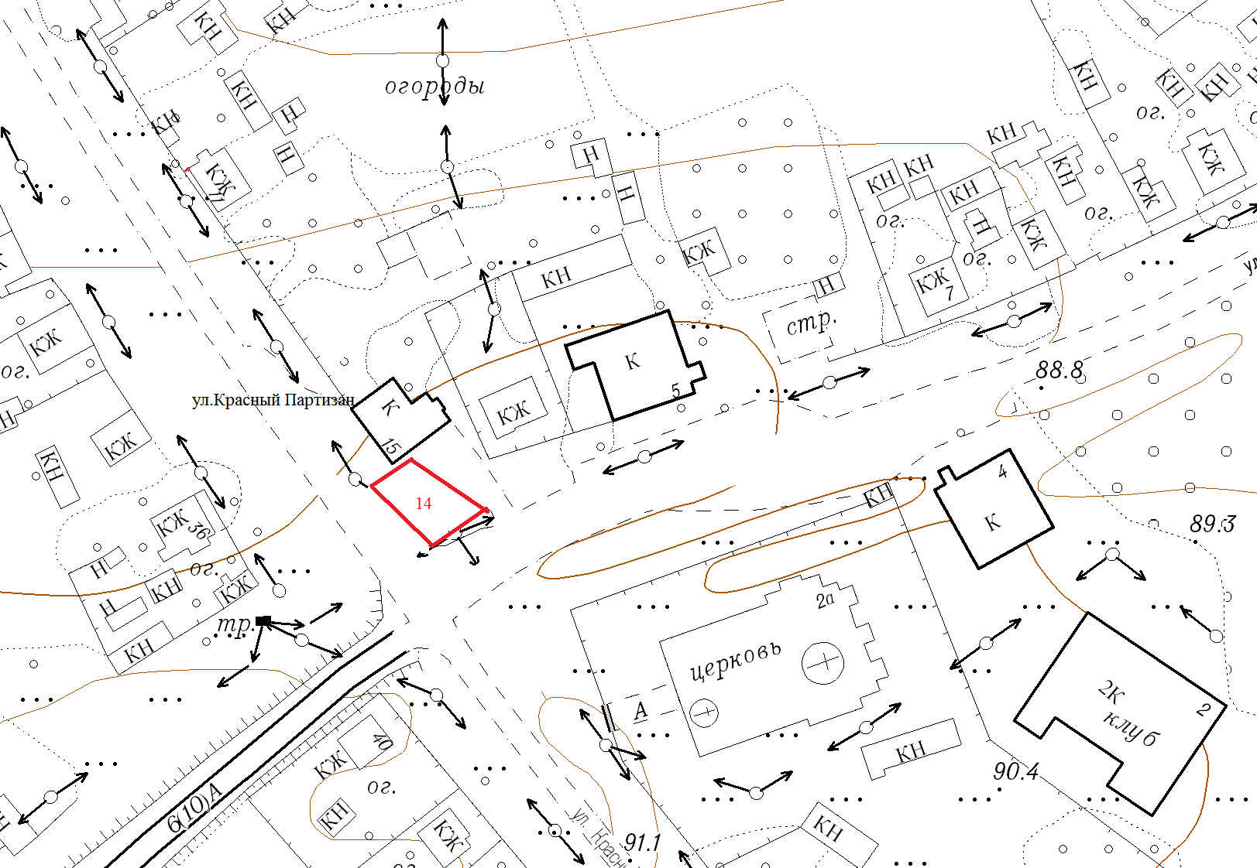

- нестационарный торговый объект

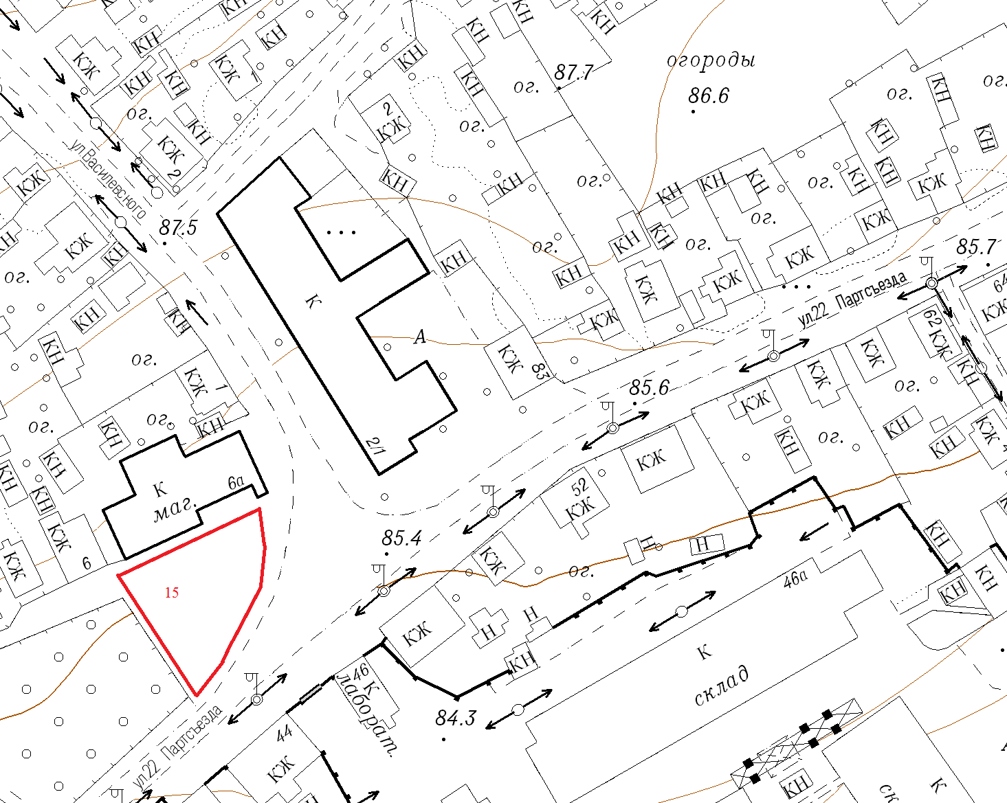

- нестационарный торговый объект

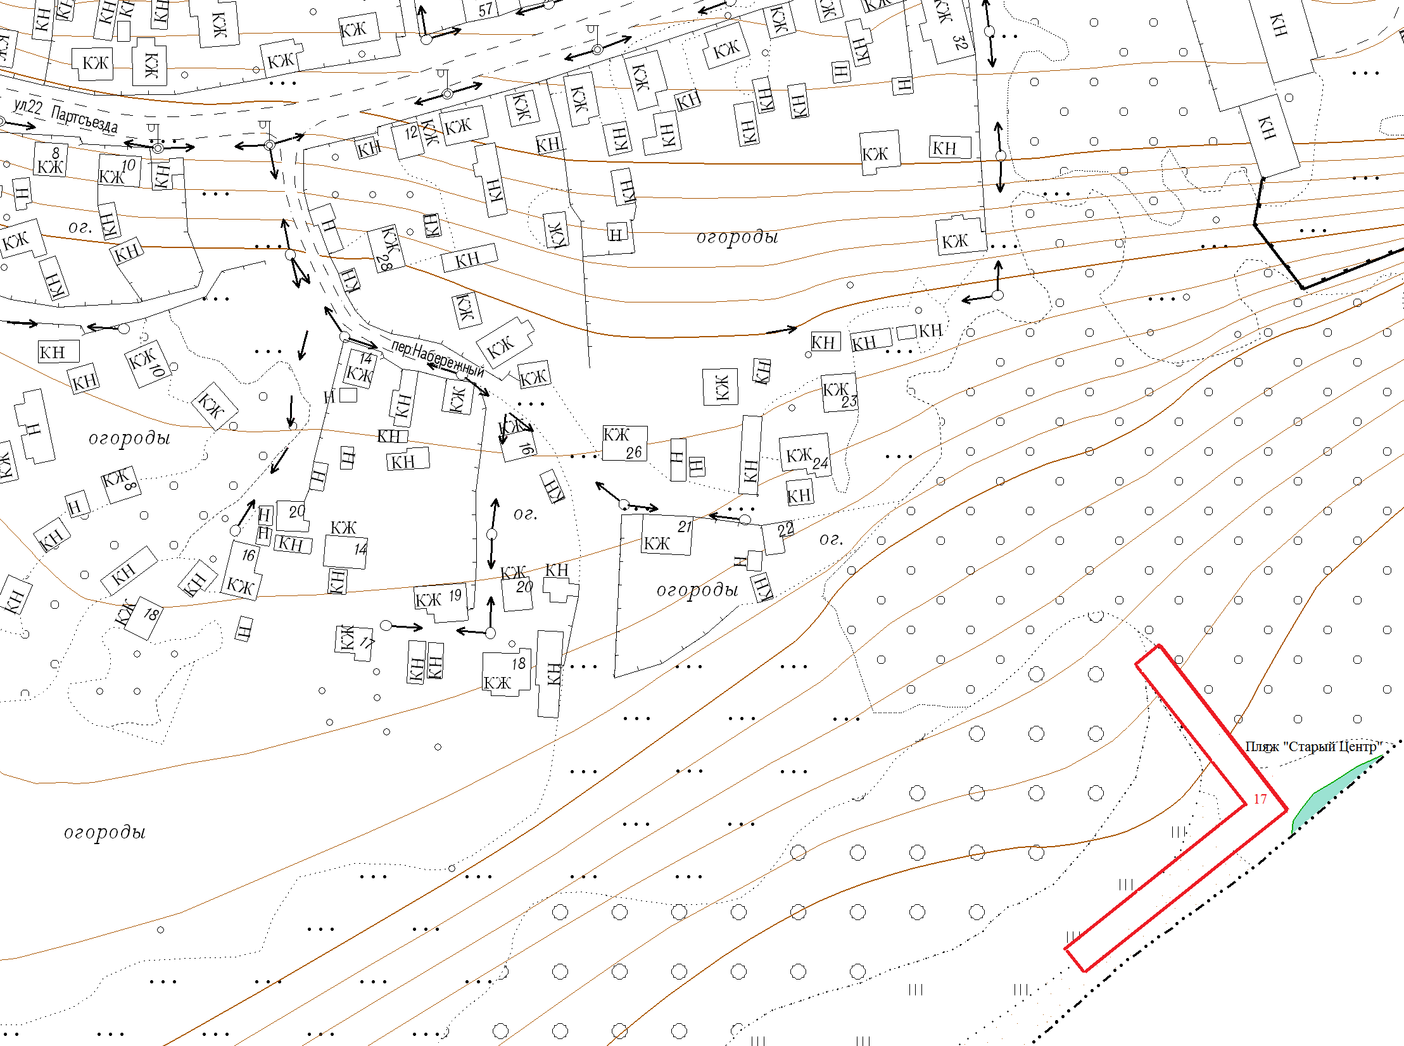

- нестационарный торговый объект

- нестационарный торговый объект

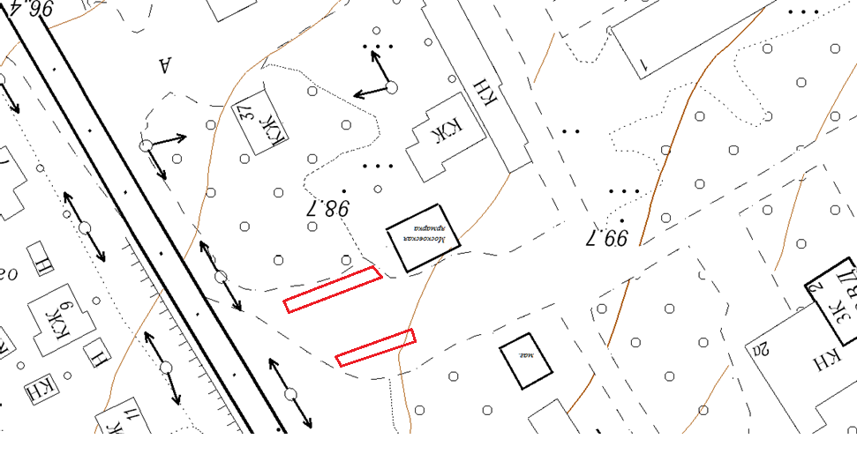

- нестационарный торговый объект

